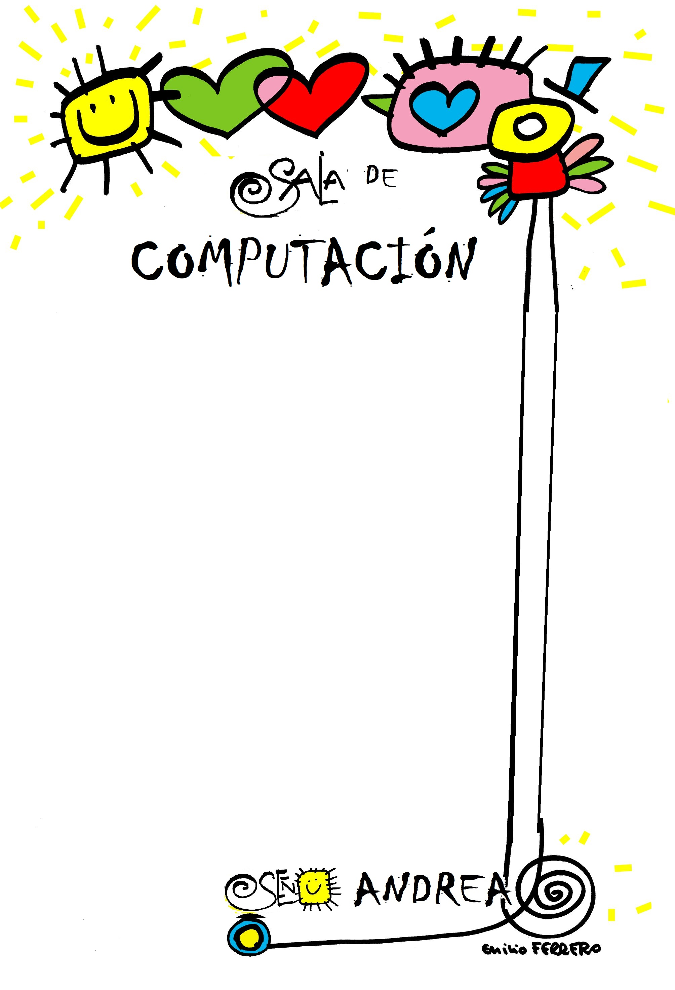

ACTIVIDAD
Jugá en línea en el sitio code.org resolviendo los siguientes desafíos
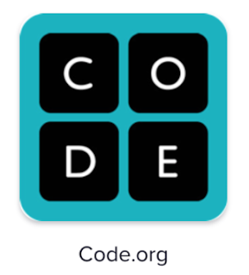
https://studio.code.org/s/courseb-2017/stage/7/puzzle/6
- Recordá que los bloques deben estar pegados para que funcione.
https://studio.code.org/s/courseb-2017/stage/8/puzzle/1
- Se agrega un nuevo bloque, color rosa, repetir. Usalo para ahorrar bloques. Cuantos menos bloques uses mejor.
Para los papás: Programación Orientada a Objetos (POO)
La programación es el desarrollo del software mediante la escritura de un código en un lenguaje determinado. Cuando hablamos de Programación Orientada a Objetos con niños esta escritura se aborda a través de entornos gráficos que proponen el diseño de animaciones, historias interactivas, juegos y creaciones artísticas o expresivas. Esta forma de programación trabaja con objetos, sus “propiedades” (o sea, sus características y “métodos”) y las funcionalidades que esos objetos tienen.
En el cole trabajamos desde primer grado con el sitio CODE.ORG que propone desafíos en lo que llama LA HORA DE CÓDIGO, es decir que cada ejercicio se completa en una hora donde los alumnos adquieren habilidades en el pensamiento computacional, previas al uso de SCRATCH para desarrollar animaciones y juegos.
PLAN DE CONTINUIDAD PEDAGÓGICA
SEGUNDO AÑO
COLEGIO F. M. ESQUIÚ

